13-ИЛОВА
Давлат органлари ва ташкилотлари ҳузуридаги жамоатчилик кенгаши тўғрисидаги
МАЪЛУМОТЛАР
№ | Фамия, исми ва отасининг исми | Жамоатчилик кенгаши  таркибидаги лавозими | Кенгаш аъзосининг  фото сурати | Жамоатчилик кенгаши аъзоларининг  алоқа маълумотлари
 |  |  |  | Телефон  рақами | Почта  ва бошқа электрон манзили | Ижтимоий тармоқлардаги расмий саҳифалари | Бошқа алоқа маълумотлари
 | Шомиева Наргиз Ўктамовна | Кармана туман ҳокими ўринбосари Жамоатчилик кенгаши раиси |    | 99 384 40 07 | Nargisxonim123@gmail.com |  | Фуқароларни мурожатларини қабул қилиш Ҳар куни 8:30 дан 18:00 гача
 | Бахронов Собир Баходир ўғли | Ўзбекистон маҳаллалари уюшмасининг туман бўлими бошлиғи, кенгаши раисининг ўринбосари |  | 97 320 13 20 |  |  | Фуқароларни мурожатларини қабул қилиш Ҳар куни 8:30 дан 18:00 гача
 | Насриддинов Бобошер Зафар ўғли | Кармана тумани Ёшлар ишлари агентлиги бўлими бошлиғи жамоатчилик кенгаши аъзоси | 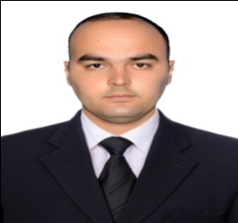 | 992787999 | info@yoshlar.gov.uz | https://www.facebook.com/profile.php?id=100025272500659 | Шахсий қабул кунлари ҳар хафта шанба куни 09-00 дан 12-00 га
 | Ражабов Ўткир Абдуллаевич | “Нуроний” жамғармаси Кармана туман бўлими раиси жамоатчилик кенгаши аъзоси |  | 973654424 | axadov0090@mail.ru | t.me/navoiyviloyatinuroniylari | Шахсий қабул кунлари ҳар хафта жума куни 10-00 дан 12-00 га қадар
 | Туробова Моҳинур Hашид қизи | Кармана тумани ИИБ ЖХХ ҲПБ ХҚМБ катта инспектори катта лейтенант жамоатчилик кенгаши аъзоси | 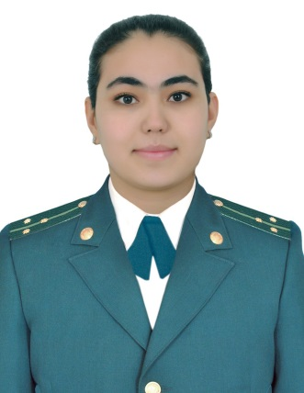 | 99 414-50-75 | mohi1998@mail.ru |  | Фуқароларни мурожатларини қабул қилиш Ҳар куни 8:30 дан 18:00 гача
 | Хасанова Дилфуза Ихтиёровна | Кармана тумани ҳокимлиги етакчи мутахассиси жамоатчилик кенгаши аъзоси | 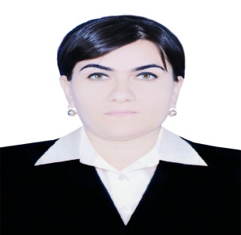 | 93-232-84-27 | dilfuzahasanova84@gmail.com

Изоҳ:
1. Маълумотлар ҳар бир жамоатчилик кенгаши аъзоси кесимида алоҳида шакллантирилиб давлат органлари ва ташкилотларининг расмий веб-сайтидаги алоҳида саҳифасида жойлаштирилади;
2. Жамоатчилик кенгашининг тасдиқланган аъзолари ҳақидаги маълумотлар, шунингдек, уларнинг алоқа маълумотлари (телефон, почта ва электрон манзиллари) ва уларга киритилган ўзгартишлар улар тасдиқланган пайтдан бошлаб 5 кун ичида давлат органининг расмий веб-сайтида эълон қилиниши шарт.

